1. Код создания базы данных:

CREATE DATABASE Кредиты

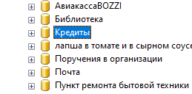

Результат запроса 1.

1. Код создания таблиц

CREATE TABLE Виды_кредитов (

код_вида int primary key identity(1, 1) NOT NULL,

название varchar(50),

условия_получения varchar(50),

ставка int,

срок varchar(50),

)

create table Клиенты(

код_клиента int primary key identity(1, 1) NOT NULL,

ФИО varchar(80),

паспорт varchar(12),

дата_рождения date,

адрес_проживания varchar(60),

номер_телефона varchar(12),

)

create table Кредиты (

код_кредита int primary key identity(1, 1) NOT NULL,

код_вида int,

код_клиента int not null,

сумма money,

дата_выдачи date,

ФИО_поручителя varchar(50),

паспорт_поручителя varchar(11),

CONSTRAINT fk_vid foreign key (код_вида) REFERENCES Виды_кредитов(код_вида) ON DELETE SET NULL,

CONSTRAINT fk_client foreign key (код_клиента) REFERENCES Клиенты(код_клиента) ON DELETE CASCADE,

)

